

**PLATAFORMAS COMPUTACIONALES A GRAN ESCALA**

**MINIPROYECTO CON KUBERNETES(MINIKUBE) - OPEN FAAS Y TUNNELING INLETS**

**PRESENTADO POR**

Juan Camilo Sánchez Barreiro 1527749

Andres Mauricio Montenegro Vargas 1629950

Manuel Díaz 1741652

Docente:

**John Alexander Sanabria**

Universidad del Valle

Escuela de ingeniería de sistemas y computación

Santiago de Cali, Junio de 2020

El enunciado del proyecto está [aquí](https://github.com/josanabr/LibroFaaS/tree/homework/homework)

El repositorio de Github con todos los recursos está [aquí](https://github.com/ManuelDiazIsaza/Proyecto-plataformas-openfaas-kubernetes-inlets) y la imagen de docker está en este [enlace](https://hub.docker.com/repository/docker/andresma/pyfunction)

Todos los videos de documentación del trabajo están al final de este documento

PD: Si de pronto no está disponible en github,está en la carpeta donde esta este documento en el archivo compreso en homework/README.md  
  
Empezaremos diciendo que debemos tener instalado VirtualBox 6.1 y también Vagrant

**Kubernetes en Virtual BOX (No funcionó)**

Repositorio Github  [aquí](https://github.com/josanabr/ansible-k8s)

**Tener cuidado con los requerimientos**

**Para instalar ansible se siguen estos pasos**

$ sudo apt update

$ sudo apt install software-properties-common

$ sudo apt-add-repository --yes --update ppa:ansible/ansible

$ sudo apt install ansible

**Para instalar Python 3.7 estos**   
  
sudo apt update

sudo apt install software-properties-common

sudo add-apt-repository ppa:deadsnakes/ppa

Luego presionamos Enter

sudo apt install python3.7

python3.7 --version

**Kubernetes Minikube (Funciono)**

Vamos a instalar Minikube que se encarga de montar kubernetes en nuestra máquina local

**Instalar**

$ curl -LO https://storage.googleapis.com/minikube/releases/latest/minikube-linux-amd64

$ sudo install minikube-linux-amd64 /usr/local/bin/minikube

**Arrancarlo**

minikube start

**Obtener los pods**

kubectl get po -A

minikube kubectl -- get po -A

minikube dashboard

**Para instalar Open Faas (esto se hace en la máquina nuestra fuera de la virtual machine)**

Se instala el arkade

*curl -SLsf https://dl.get-arkade.dev/ | sudo sh*

Luego se instala OpenFaas:

*sudo arkade install openfaas*

Luego se instala faas-cli

*curl -SLsf https://cli.openfaas.com | sudo sh*

# Forward the gateway to your machine

*kubectl rollout status -n openfaas deploy/gateway*

*kubectl port-forward -n openfaas svc/gateway 8080:8080 &*# If basic auth is enabled, you can now log into your gateway:

*PASSWORD=$(kubectl get secret -n openfaas basic-auth -o jsonpath="{.data.basic-auth-password}" | base64 --decode; echo)*

*echo -n $PASSWORD | faas-cli login --username admin --password-stdin*

Ahora se obtiene figlet de la store

*faas-cli store deploy figlet  
echo “Manuel Diaz” | faas-cli invoke figlet*

**Corriendo Inlets**

Teniendo ya el Mini Kube corriendo lo que haremos a continuación es poner a correr el servidor inlets (Nos sirve como puente para que desde internet se pueda acceder a nuestro equipo corriendo open faas)  
En caso de que necesitemos crear la máquina en google cloud podemos usar este repositorio dando click [aquí](https://github.com/josanabr/tunneling-inlets), en nuestro caso ya teníamos la máquina en google cloud creada por un ejercicio anterior.

Hacemos git clone <https://github.com/josanabr/tunneling-inlets>

Luego hacemos vagrant up

después hacemos vagrant ssh

Estando dentro de la máquina virtual de GCP vamos con el comando al dir

cd /vagrant/GCP

hacemos nano correr-cliente-inlets.sh

y modificamos las 3 primeras variables con los datos de la máquina que corre en google cloud

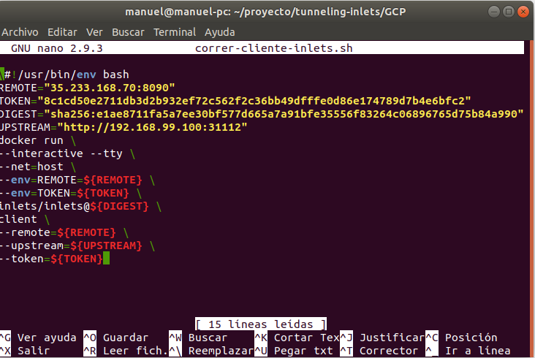

En este caso son:

**REMOTE:** 35.233.168.70:8090

**TOKEN:** 8c1cd50e2711db3d2b932ef72c562f2c36bb49dfffe0d86e174789d7b4e6bfc2

**DIGEST:** sha256:e1ae8711fa5a7ee30bf577d665a7a91bfe35556f83264c06896765d75b84a990

**UPSTREAM:** 192.168.99.100:31112

El upstream lo sacamos con el comando minikube ip y le agregamos el puerto 31112

En remote no olvidar poner el puerto 8090

Luego corremos el archivo correr-cliente-inlets.sh con el comando ./correr-cliente-inlets.sh  
En caso de que nos tire un error de permisos vamos a /vagrant/GCP y con el siguiente comando le damos todos los permisos

chmod 777 correr-cliente-inlets.sh

Con el siguiente comando lo corremos localmente

curl -X POST -H "Content-type: text/plaint" -d 'Manuel Diaz' http://192.168.99.100:31112/function/figlet

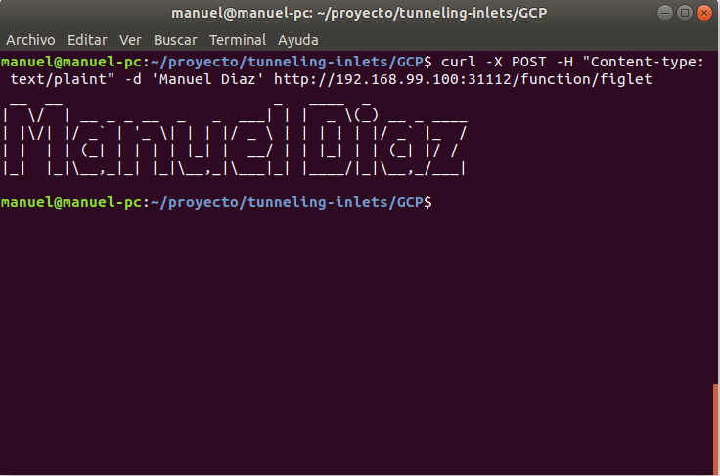  
Con el siguiente comando lo ponemos a correr a través de inlets, ósea a través de la maquina de google cloud

curl -X POST -H "Content-type: text/plain" -d 'Manuel Diaz' http://35.233.168.70:8090/function/figlet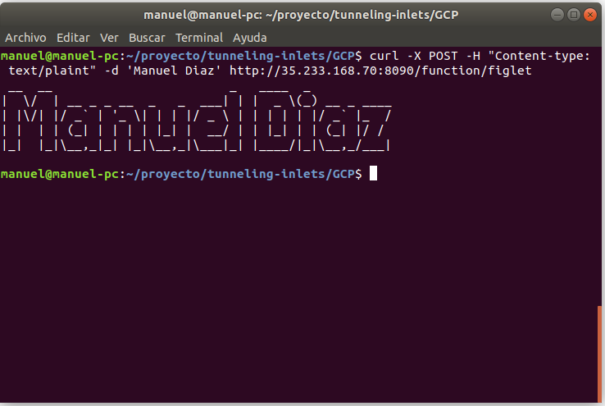

**DESPLEGANDO LA FUNCIÓN CON PANDAS**Exportamos esta variable que usa Open Faas

export OPENFAAS_URL=$(minikube ip):31112  
  
Estos pasos son para loguear en open faas y poder hacer uso de sus recursos

PASSWORD=$(kubectl get secret -n openfaas basic-auth -o jsonpath="{.data.basic-auth-password}" | base64 --decode; echo)

echo $PASSWORD | faas-cli login --password-stdin  
  
Ahora con estos comandos corremos nuestra función

sudo faas-cli up -f pyfunction.yml --skip-push

echo "something"|faas-cli invoke pyfunction

Después de verificar que está corriendo correctamente en nuestro kubernetes lo pondremos a correr a través del túnel con google cloud (Tunneling-inlets)

curl -X POST -H "Content-type: text/plaint" -d 'Manuel Diaz' <http://35.233.168.70:8090/function/pyfunction>

Esto sería lo que vamos a recibir como respuesta  
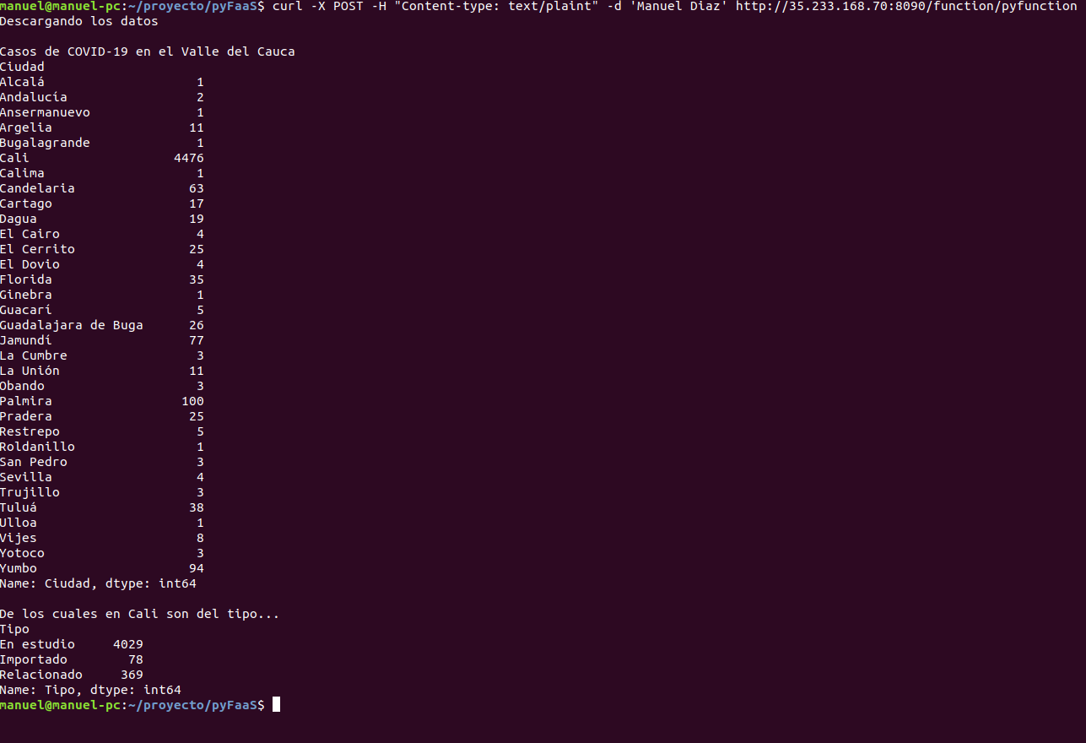

**Videos:**

* **Importante:** En este [video](https://youtu.be/ed36SBB4MbY) podremos ver una explicación y una muestra de como correr lo expuesto en este documento
* El acceso al cluster de Kubernetes vía kubectl - [Video](https://asciinema.org/a/fzp9srsv3DP6YxLt9KVNfnNK1)
* La construcción, despliegue y publicación de la función que se usó en el proyecto vía faas-cli. - [Video](https://asciinema.org/a/340161)
* La ejecución de la función desde Internet y al cluster de Kubernetes que se encuentra dentro de la red privada via faas-cli - [Video](https://asciinema.org/a/b8GebCDTCSMBxC3w4fKjafIz3)

Repositorio GitHub [Aqui](https://github.com/ManuelDiazIsaza/Proyecto-plataformas-openfaas-kubernetes-inlets) - Imagen docker [Aqui](https://hub.docker.com/repository/docker/andresma/pyfunction)